

Factores de riesgo, enfermedades y ejercicio físico

**Breve descripción:**

El componente formativo trata sobre la promoción de la actividad física y estilos de vida saludables para prevenir enfermedades no transmisibles como cardiovasculares, diabetes, cáncer y respiratorias crónicas. Describe factores de riesgo modificables como tabaquismo, alcoholismo, mala alimentación e inactividad física, y proporciona recomendaciones para implementar actividad física como medida preventiva en poblaciones de riesgo.

**Noviembre 2024**

Tabla de contenido

Introducción 1

1. Factores de riesgo modificables 2

Tabaquismo, alcoholismo, alimentación poco saludable e inactividad física 2

2. La actividad física como factor protector de enfermedades no transmisibles 6

2.1. Enfermedades cardiovasculares 8

Descripción y categorización del proceso para estratificar riesgos 9

2.2. Diabetes mellitus 10

Diabetes mellitus y actividad física 11

2.3. Enfermedades respiratorias crónicas y actividad física 13

2.4. Cáncer 15

Recomendaciones para la realización de actividad física 16

Factores de riesgo del cáncer 17

Síntesis 20

Material complementario 21

Glosario 23

Referencias bibliográficas 25

Créditos 27

Introducción

La promoción de la actividad física y los estilos de vida saludables es fundamental para prevenir enfermedades no transmisibles (ENT) como las cardiovasculares, el cáncer, la diabetes y las enfermedades respiratorias crónicas. Estas dolencias representan una de las principales causas de morbilidad y mortalidad a nivel mundial, siendo prevenibles en gran medida a través de cambios en el estilo de vida.

El enfoque en la actividad física como factor protector resulta esencial, ya que no solo mejora la salud física, sino que también contribuye al bienestar mental y emocional. La adopción de hábitos saludables y la disminución de factores de riesgo modificables, como el tabaquismo, el alcoholismo y la inactividad física, pueden reducir significativamente la incidencia de estas enfermedades.

Es necesario que los profesionales de la salud estén capacitados y actualizados para promover estos estilos de vida saludables en la población. Al aplicar estrategias basadas en estándares internacionales, se facilita la implementación de programas efectivos que ayuden a las personas a mejorar su calidad de vida y prevenir el desarrollo de enfermedades crónicas.

# Factores de riesgo modificables

Para comprender los factores de riesgo asociados a las enfermedades no transmisibles, es necesario conocer el concepto de riesgo.

**Riesgo**:

La Real Academia Española (2024) lo define como "contingencia o proximidad de un daño".

En el contexto de nuestro enfoque, se considera el riesgo como una eventualidad o situación que puede afectar o dañar la salud del individuo.

Los factores de riesgo modificables incluyen el consumo de tabaco, la inactividad física, las dietas poco saludables y el uso excesivo de alcohol, los cuales aumentan el riesgo de desarrollar enfermedades no transmisibles (ENT).

* Consumo de tabaco.
* Inactividad física.
* Dietas poco saludables.
* Uso nocivo del alcohol.

### Tabaquismo, alcoholismo, alimentación poco saludable e inactividad física

Las enfermedades no transmisibles, como el tabaquismo y el uso nocivo del alcohol, son una causa principal de mortalidad mundial. A continuación, se presenta cómo estos factores afectan la salud global y la importancia de estrategias preventivas.

**Impacto global del tabaquismo y el consumo de alcohol**

Caro: ¿Sabía que el tabaquismo es responsable de la muerte de alrededor de 8 millones de personas cada año, tanto por el consumo directo como por la exposición pasiva? Y que, además ¿se estima que, para año 2030, esta cifra alcanzará los 8,3 millones, representando un aumento considerable en la mortalidad por esta causa?

Germán: Eso significa que aproximadamente el 85 % de los casos de cáncer de pulmón, el 42 % de otras enfermedades respiratorias crónicas, y alrededor del 10 % de las enfermedades cardiovasculares están relacionadas con el consumo de tabaco.

Caro: Si señor. Estos datos nos ayudan a ver que hay una relación y peligrosa del tabaquismo con el desarrollo de enfermedades potencialmente mortales.

Germán: Así es, también se ha encontrado que la incidencia del tabaquismo es mayor en hombres de países de ingresos bajos y medios.

Caro: Por lo tanto, nosotros que estamos estudiando este tema, es importantísimo difundir información sobre la prevención del tabaquismo a través de medios de comunicación masiva y campañas que ayuden a sensibilizar tanto a consumidores como a no consumidores.

Germán: Y, ¿qué más podemos hacer?

Caro: Lo que podemos hacer es promover la adherencia a programas de actividad física que contribuyan a generar cambios hacia estilos de vida saludables, beneficiando a toda la comunidad.

Germán: Pasa igual que con el uso nocivo del alcohol que causa aproximadamente 3 millones de muertes cada año, lo que representa el 5.3 % de todas las muertes a nivel mundial.

Caro: Eso es más de la mitad de estas muertes son provocadas por enfermedades no transmisibles, como el cáncer, las enfermedades cardiovasculares y la cirrosis hepática.

Germán: El consumo elevado de alcohol sigue siendo común entre la población adulta, especialmente en países de bajos ingresos, aunque también se observa en países de ingresos medios con grandes poblaciones.

Caro: Sin embargo, si se tiene una dieta poco saludable puede contrarrestarse con un consumo adecuado y suficiente de frutas y verduras, lo que ayuda a reducir el riesgo de enfermedades cardiovasculares, cáncer gástrico, y cáncer de colon y recto.

Germán: Además, la reducción de la ingesta de sal es fundamental para prevenir enfermedades cardiovasculares e hipertensión, ya que muchas poblaciones consumen niveles de sal superiores a los recomendados por la OMS.

Caro: Otro dato importante, es que desde los años 80, el consumo de grasas ha ido en aumento en países de ingresos medios y bajos.

Germán: Todas estas enfermedades no trasmisibles, para combatirlas deben estar alineados con planes nacionales que busquen mejorar la atención integral en los sistemas de salud, con la financiación de estrategias innovadoras para la prevención de estas enfermedades.

Caro: Muy cierto, por eso estos sistemas deben contar con profesionales expertos y estrategias eficaces que promuevan la difusión adecuada de la información y contribuyan a la reducción de las enfermedades no transmisibles.

Germán: En la mayoría de los países, es necesario desarrollar estrategias que prioricen el fomento de estilos de vida saludables.

Caro: Además, de acuerdo con la Encuesta Nacional de Situación Nutricional de 2015, la actividad física durante el tiempo libre está asociada a una mejor calidad de vida, cumpliendo con las recomendaciones mínimas establecidas por la OMS.

Germán: La actividad física, como factor protector frente a las enfermedades no transmisibles, debe realizarse durante al menos 150 minutos de actividad moderada o 75 minutos de actividad intensa a la semana, de acuerdo con las recomendaciones actualizadas de la OMS.

Caro: Si la intensidad y la duración de la actividad física se incrementan, el efecto protector será aún mayor.

#### Los datos actualizados de la OMS:

* Más de la mitad de los 3 millones de muertes anuales por consumo nocivo de alcohol se deben a ENT.
* El tabaco causa casi 8 millones de muertes al año, y se prevé que esa cifra siga en aumento.
* Aproximadamente 3,2 millones de muertes anuales son atribuibles a la insuficiente actividad física.
* En 2020, 1,8 millones de muertes debidas a enfermedades cardiovasculares se atribuyeron al consumo excesivo de sal/sodio.

# La actividad física como factor protector de enfermedades no transmisibles

La promoción de la actividad física como factor protector de las enfermedades no transmisibles está directamente relacionada con la mejora de la salud y, por ende, de la calidad de vida, aportando beneficios significativos a quienes la practican. Más allá de las recomendaciones sobre el tiempo, frecuencia, intensidad o tipo de actividad, es crucial atender las orientaciones sobre cómo integrar la actividad física en la vida diaria de las personas, convirtiéndola en un hábito saludable que contribuye a mitigar dichas enfermedades.

Las enfermedades no transmisibles (ENT) incluyen dolencias adquiridas, en su mayoría, a través de estilos de vida inadecuados y poco saludables, aunque también pueden estar influenciadas por factores genéticos. A diferencia de las enfermedades infectocontagiosas, las ENT no se transmiten por contacto directo o fluidos corporales, sino que están relacionadas con alteraciones degenerativas y crónicas.

Factores como el envejecimiento, la urbanización acelerada y la adopción de hábitos de vida poco saludables están asociados con las ENT. Estos hábitos incluyen dietas malsanas que pueden provocar hipertensión, hiperglucemia, hiperlipidemia y obesidad. Estos factores de riesgo intermedios aumentan la probabilidad de desarrollar enfermedades cardiovasculares, una de las principales ENT.

#### Los cuatro tipos principales de enfermedades no transmisibles son:

* Cáncer.
* Enfermedades cardiovasculares (como ataques cardíacos y accidentes cerebrovasculares).
* Diabetes.
* Enfermedades respiratorias crónicas (como la enfermedad pulmonar obstructiva crónica y el asma).

En 2023, las enfermedades no transmisibles (ENT) continúan siendo la principal causa de mortalidad global, representando el 75 % de las muertes anuales. Dentro de estas, las enfermedades cardiovasculares siguen siendo las más mortales, causando 17,9 millones de muertes al año, seguidas por el cáncer con 9,3 millones, las enfermedades respiratorias crónicas con 4,1 millones y la diabetes con 2 millones de fallecimientos. Estas cuatro enfermedades son responsables de más del 80 % de las muertes prematuras relacionadas con ENT, afectando principalmente a personas menores de 70 años. (OMS, 2023)

1. Enfermedades no transmisibles

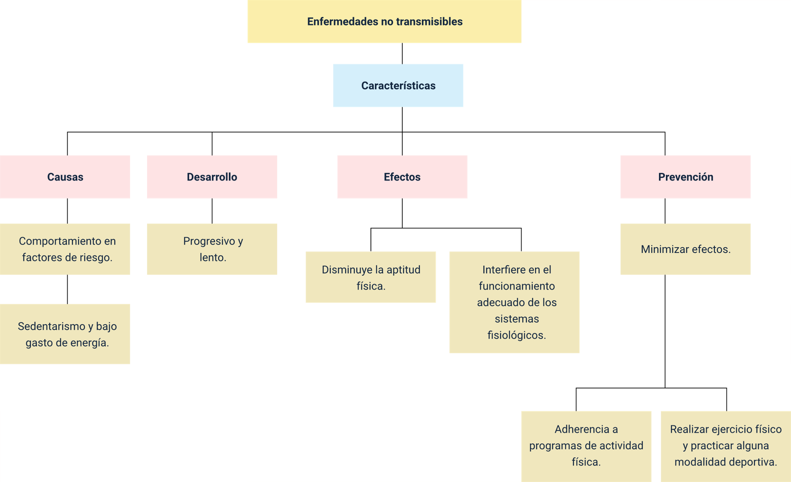

## Enfermedades cardiovasculares

Según la Organización Mundial de la Salud (OMS), las enfermedades cardiovasculares (ECV) son un grupo de trastornos del corazón y de los vasos sanguíneos. Estas incluyen:

* **Cardiopatía coronaria**

Enfermedad de los vasos sanguíneos que irrigan el músculo cardíaco.

* **Enfermedades cerebrovasculares**

Trastornos de los vasos sanguíneos que irrigan el cerebro.

* **Arteriopatías periféricas**

Afecciones de los vasos sanguíneos que irrigan los miembros superiores e inferiores.

* **Cardiopatía reumática**

Daño al músculo y válvulas cardíacas causado por la fiebre reumática, una enfermedad provocada por la bacteria estreptococo.

* **Trombosis venosas profundas y embolias pulmonares**

Coágulos de sangre en las venas de las piernas que pueden desplazarse y alojarse en los vasos del corazón o los pulmones.

#### Los factores de riesgo para la enfermedad coronaria:

* Fumar.
* Consumo de alcohol.
* Abuso de drogas.
* Edad.
* Género.
* Estrés.
* Hipertensión.
* Colesterol alto.
* Obesidad.
* Antecedentes familiares.

### Descripción y categorización del proceso para estratificar riesgos

La inactividad física es un factor de riesgo modificable que debe recibir más atención en los esfuerzos actuales para reducir el impacto de las enfermedades coronarias en la sociedad. Es fundamental mejorar la condición física para reducir la prevalencia de patologías cardiovasculares, ya que la actividad física es un factor protector que mejora la calidad de vida y disminuye el riesgo de muerte prematura.

* **Ejercicio moderado**

Actividades de intensidad moderada (40-59 % del Volumen de Oxígeno de Reserva -VO2R-, equivalentes a 3-9 MET). Esta intensidad provoca un aumento perceptible de la frecuencia cardíaca (FC) y respiratoria (FR).

* **Ejercicio vigoroso**

Actividades de intensidad vigorosa (60-89 % VO2R, equivalentes a 6-9 MET). Este tipo de ejercicio produce un aumento considerable de la FC y FR.

Los beneficios del ejercicio físico en la prevención de enfermedades cardiovasculares:

* Políticas integrales de control del tabaco.
* Impuestos para reducir la ingesta de alimentos con alto contenido de grasas, azúcar y sal.
* Construcción de vías peatonales y carriles para bicicletas que fomenten la actividad física.
* Estrategias para reducir el consumo nocivo de alcohol.
* Provisión de comidas saludables en los comedores escolares.
* La actividad física protege el sistema cardiovascular.
* Trabajar a una intensidad moderada mejora la función cardiorrespiratoria.
* Los beneficios del ejercicio físico son evidentes a cualquier edad.

Las recomendaciones de actividad física para el tratamiento de enfermedades cardiovasculares.

Diversos estudios científicos han demostrado que la actividad física después de un infarto agudo de miocardio reduce la mortalidad en un 27 % y la mortalidad cardiovascular en un 31 %.

Tras tres meses de rehabilitación cardíaca con ejercicio aeróbico, realizado tres veces por semana a una intensidad del 70-85 %, se reduce el consumo de oxígeno en las actividades diarias y mejora la calidad de vida del individuo.

Para personas con insuficiencia cardíaca crónica, el ejercicio aeróbico de intensidad moderada mejora la capacidad funcional y el tono autonómico, reduciendo la mortalidad.

## Diabetes mellitus

La diabetes mellitus (DM) es una condición caracterizada por altos niveles de glucosa en sangre. La clasificación de la DM se basa en las recomendaciones de la Organización Mundial de la Salud (OMS) y la Asociación Americana de Diabetes (ADA).

* **Tipo 1: insulino-dependiente**

Afecta principalmente a personas menores de 30 años. Requiere la administración de insulina. Su diagnóstico y tratamiento deben ser rápidos. Aparece de forma repentina.

* **Tipo 2: no insulino-dependiente**

Se caracteriza por altos niveles de glucosa en sangre debido a la resistencia celular a la insulina y a una secreción deficiente por parte del páncreas. Afecta principalmente a personas mayores de 30-40 años. Está asociada a la obesidad, la falta de ejercicio y factores hereditarios. Puede requerir o no la administración de insulina.

* **Diabetes gestacional**

Es una alteración de los niveles de glucosa que se presenta durante el embarazo y debe ser controlada, ya que puede afectar al feto.

* **Diabetes secundaria**

Se debe a enfermedades del páncreas, factores genéticos, virus o medicamentos. Una vez que los síntomas desaparecen, los niveles de glucosa vuelven a su rango normal.

### Diabetes mellitus y actividad física

La práctica regular de ejercicio reduce los niveles de glucosa en sangre tanto antes como después del ejercicio. El ejercicio aeróbico combinado con resistencia muscular mejora la acción de la insulina y tiene efectos positivos:

* Disminuye la dosis diaria de insulina al aumentar la sensibilidad a esta hormona.
* Contribuye al control de la obesidad, ayudando a reducir el porcentaje de grasa, el peso corporal y los niveles de triglicéridos.
* Reduce la tensión arterial al disminuir las resistencias periféricas.
* Mejora la sensación de bienestar.

Restricciones: Se desaconseja la práctica de ejercicio físico si la persona presenta:

* Un proceso infeccioso activo.
* Glucemia superior a 250-300 mg/dl y cetosis.
* Hipoglucemia o glucemia inferior a 80-100 mg/dl.
* Retinopatía hemorrágica activa.

Directrices generales para la regulación de la respuesta glucémica en la actividad física son:

* Se debe realizar un control metabólico antes de la actividad física. Si los niveles de glucosa están por encima de 250 mg/dl y hay cetosis, se debe evitar la actividad física. Si los niveles de glucosa superan los 300 mg/dl sin cetosis, también se debe evitar el ejercicio. Si los niveles de glucosa están por debajo de 100 mg/dl, se debe aumentar la ingesta de carbohidratos.
* Es importante medir los niveles de glucosa antes y después del ejercicio para identificar las variaciones y ajustar la ingesta de alimentos y la dosis de insulina según sea necesario.
* Se debe asegurar un consumo adecuado de carbohidratos antes y durante la actividad física para evitar la hipoglucemia.

Las recomendaciones para la práctica de actividad física en diabetes mellitus son:

* **Adultos**

Deben realizar al menos 150 minutos de ejercicio de intensidad moderada por semana para prevenir el aumento de peso y reducir los factores de riesgo asociados.

* **Personas con sobrepeso u obesidad**

Deben realizar un mínimo de 150 minutos de ejercicio por semana, preferiblemente combinado con una dieta para reducir el sobrepeso y la obesidad.

* **Ejercicio de resistencia muscular**

Complementa el ejercicio aeróbico, ayudando a reducir los factores de riesgo asociados a la obesidad.

* **Mantener el peso perdido**

Se recomienda un mínimo de 250-300 minutos de ejercicio por semana.

## Enfermedades respiratorias crónicas y actividad física

Según la OMS, las enfermedades respiratorias crónicas (ERC) son enfermedades de las vías respiratorias y estructuras pulmonares. Los síntomas principales son la causa frecuente de consultas en atención primaria. Las enfermedades respiratorias crónicas (ERC) son:

* **Asma**

Es una enfermedad inflamatoria crónica de las vías respiratorias, reversible y provocada por estímulos que no afectan a personas no asmáticas. Los síntomas incluyen sibilancias, disnea, opresión torácica y tos.

* **Enfermedad pulmonar obstructiva crónica (EPOC)**

Es una enfermedad prevenible y tratable que afecta al flujo de aire de manera progresiva debido a una respuesta inflamatoria a partículas o gases nocivos. Tiene consecuencias sistémicas y extrapulmonares, y la limitación del flujo de aire no es completamente reversible.

* **Fibrosis quística**

Es una enfermedad hereditaria multiorgánica en la que el compromiso pulmonar es responsable de casi el 85 % de la mortalidad.

Los factores de riesgo comunes asociados a estas enfermedades son:

* Tabaquismo.
* Contaminación del aire en espacios cerrados.
* Contaminación exterior.
* Alérgenos.
* Exposición a riesgos ocupacionales (polvo y productos químicos).

Los beneficios de la rehabilitación pulmonar son:

* Mejora la capacidad física.
* Reduce la sensación de disnea.
* Aumenta la supervivencia.
* Disminuye el número de hospitalizaciones.
* Reduce la ansiedad y la depresión asociadas a crisis pulmonares.
* Los beneficios se incrementan si la rehabilitación se acompaña de ejercicio físico.

Las recomendaciones de actividad física para personas con asma, EPOC y fibrosis quística son:

* Continuar con el tratamiento farmacológico prescrito.
* Realizar ejercicio en ambientes templados, cálidos o húmedos.
* Respirar preferentemente por la nariz.
* Tener broncodilatadores a mano en caso de crisis asmática.
* Realizar ejercicio aeróbico entre 3 y 7 días a la semana, durante 40-60 minutos, con intensidad moderada.
* Incrementar la actividad física en la niñez puede disminuir el riesgo de desarrollar asma.

## Cáncer

Según la OMS, el término "**cáncer**" designa un amplio grupo de enfermedades que pueden afectar cualquier parte del organismo, también conocidas como tumores malignos o neoplasias malignas. Existen más de cien tipos de cáncer, y cualquier parte del cuerpo puede verse afectada.

A nivel mundial, los cinco tipos de cáncer más comunes en mujeres son el de **mama**, **pulmón**, **estómago**, **colon/recto** y **cuello uterino**. En muchos países en desarrollo, el cáncer cervicouterino es el más frecuente. En los hombres, los tipos más comunes son el de **pulmón**, **hígado**, **estómago**, **colon/recto** y **esófago**.

Los cánceres con mayor impacto en la salud pública son el de **mama**, **cuello uterino** y **colon/recto**, los cuales pueden ser curables si se detectan a tiempo y reciben tratamiento adecuado. La mayoría de los casos de cáncer podrían prevenirse evitando el consumo de tabaco y alcohol, manteniendo una alimentación adecuada e incorporando actividad física regular.

El cáncer es una de las principales causas de morbilidad y mortalidad en los países desarrollados. La implementación de programas de actividad física ha mostrado un efecto positivo en la reducción del riesgo de cáncer de colon en un 40-50 %.

En un **metanálisis** que evaluó la relación entre actividad física y cáncer, se encontró una asociación inversa dosis-respuesta, donde una mayor participación en actividades de al menos intensidad moderada (más de 4,5 MET) se relacionó con una menor incidencia de cáncer de colon.

Los cambios hormonales inducidos por la actividad física en personas mayores pueden prevenir el cáncer de mama en mujeres posmenopáusicas. Las mujeres que han mantenido un estilo de vida activo tienen menor riesgo de desarrollar cáncer de mama en comparación con aquellas que han sido sedentarias.

### Recomendaciones para la realización de actividad física

Con el fin de difundir información sobre hábitos alimenticios y actividad física. Estas guías fueron elaboradas por expertos en investigación oncológica, prevención, epidemiología y políticas de salud, generando estrategias políticas y comunitarias para modificar patrones dietéticos en los EE. UU.

Para las personas en tratamiento activo o que lo han completado, la ACS emitió recomendaciones específicas respecto a la actividad física (Doyle C, Kushi LH, Byers T, Courneya KS, Demark-Wahnefried W, Grant B, et al., 2006). Estas recomendaciones indican que la actividad física debe ser individualizada y ajustada al nivel de condición física previo.

* **Sedentarios antes del diagnóstico**

Iniciar con actividad física de baja intensidad, como caminatas suaves, aumentando gradualmente según la evolución del paciente, acompañada de ejercicios de flexibilidad.

* **Adultos mayores con enfermedades óseas o limitaciones de movilidad**

Priorizar el fortalecimiento muscular y el equilibrio para evitar caídas y lesiones que agraven la enfermedad, especialmente en condiciones como artritis o neuropatía periférica.

* **Personas en reposo prolongado en cama**

Terapia física para evitar la pérdida de masa muscular, enfocándose en mantener la fuerza y mejorar la movilidad, lo que ayuda a combatir la fatiga y la depresión.

* **Inicio del tratamiento oncológico**

Realizar un mínimo de actividad física dependiendo de las capacidades individuales. En casos de cáncer avanzado, la actividad física puede restringirse según las necesidades y limitaciones.

### Factores de riesgo del cáncer

La **OMS** señala que el consumo de tabaco y alcohol, una dieta poco saludable y la inactividad física son los principales factores de riesgo para el desarrollo de cáncer a nivel mundial. Además, algunas infecciones crónicas también constituyen factores de riesgo, especialmente en países de ingresos medios y bajos.

La OMS ha establecido una serie de metas mundiales para combatir las enfermedades no transmisibles (ENT), incluidas en el objetivo "Cumplimiento de las nueve metas mundiales relativas a las ENT: una responsabilidad compartida". El cumplimiento de estas metas es un desafío global que involucra a todos los países en la lucha contra estas enfermedades, buscando mitigar sus efectos en la salud pública y el sector económico.

El entrenamiento recomendado es:

* Realizar actividad aeróbica entre 3 y 5 veces por semana, durante 20 a 60 minutos, con cualquier tipo de actividad que involucre grandes grupos musculares.
* Trabajar a una intensidad del 60-90 % de la frecuencia cardíaca máxima o al 50-85 % del VO2 máximo o de la reserva de frecuencia cardíaca máxima.
* Complementar con entrenamiento de fuerza de intensidad moderada, suficiente para desarrollar y mantener la masa muscular magra, realizando de 8 a 12 repeticiones y de 8 a 10 ejercicios al menos 2 veces por semana.

Las nueve metas mundiales relacionadas con las enfermedades no transmisibles (ENT) son:

* Reducción relativa de la mortalidad por enfermedades cardiovasculares, cáncer, diabetes o enfermedades respiratorias crónicas en un 25 %.
* Reducción relativa del uso nocivo del alcohol en al menos un 10 %, adaptada al contexto nacional.
* Reducción relativa de la prevalencia de actividad física insuficiente en un 10 %.
* Reducción relativa de la prevalencia de hipertensión en un 25 %, o contención de su prevalencia según las circunstancias del país.
* Detención del aumento de la diabetes y la obesidad.
* Reducción relativa de la prevalencia del consumo actual de tabaco en un 30 %.
* Tratamiento farmacológico y asesoramiento (incluido el control de glucemia) para al menos el 50 % de las personas que lo necesitan, a fin de prevenir ataques cardíacos y accidentes cerebrovasculares.
* 80 % de disponibilidad de tecnologías básicas y medicamentos esenciales asequibles, incluidos genéricos, en centros públicos y privados para tratar las principales ENT.
* Reducción relativa de la ingesta poblacional media de sal o sodio en un 30 %.

Síntesis

A continuación, se muestra un mapa conceptual con los elementos más importantes desarrollados en este componente.

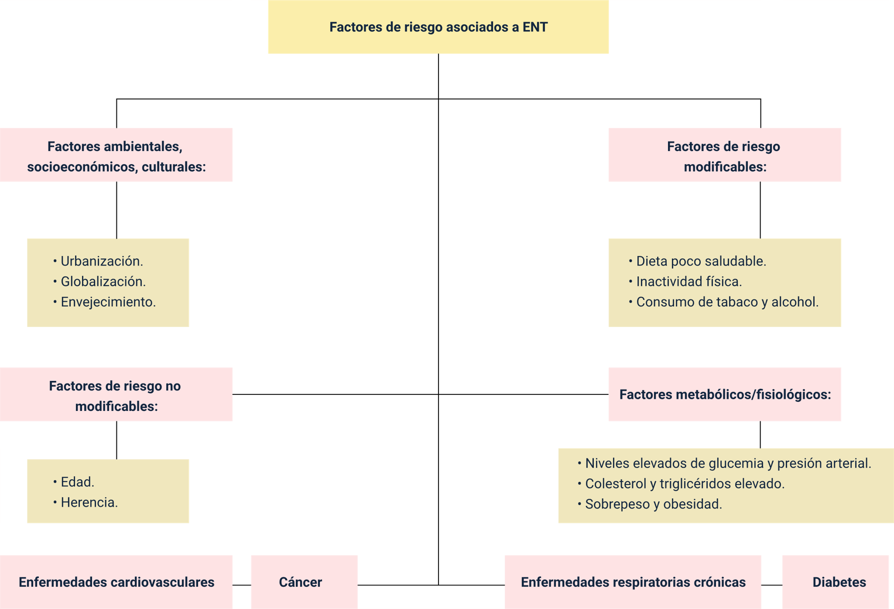

Material complementario

| Tema | Referencia | Tipo de material | Enlace del recurso |
| --- | --- | --- | --- |
| Factores de riesgo modificables. | Mutual de Seguridad CCh. (2014). Dra María José Saul - Riesgos Cardiovasculares: Factores Modificables y No Modificables. [Archivo de video] Youtube. | Video | <https://www.youtube.com/watch?v=zB-fwl-wEdo&ab_channel=MutualdeSeguridadCChC> |
| La actividad física como factor protector de enfermedades no transmisibles. | UGRmedia. (2016). #aCienciaCerca - 28. Actividad física y su relación con la salud y el cerebro, por Francisco Ortega. [Archivo de video] Youtube. | Video | <https://www.youtube.com/watch?v=2ldDvFbm7qc&ab_channel=UGRmedia> |
| Enfermedades cardiovasculares. | OMS. (2021). Enfermedades cardiovasculares. | Documento | <https://www.who.int/es/news-room/fact-sheets/detail/cardiovascular-diseases-(cvds)#:~:text=Las%20enfermedades%20cardiovasculares%20son%20un%20grupo> |
| Diabetes mellitus. | Clínica Universidad de Navarra. (2024). Diabetes mellitus. Tipos, síntomas, diagnóstico y tratamiento. Clínica Universidad de Navarra. [Archivo de video] Youtube. | Video | <https://www.youtube.com/watch?v=6GocZ96xomU&ab_channel=Mediversia> |
| Enfermedades respiratorias crónicas y actividad física. | MinSalud. (2017). ABECÉ. Tómate la vida con un segundo aire. Estrategia para la prevención y control de las enfermedades respiratorias crónicas. | Documento | <https://www.minsalud.gov.co/sites/rid/Lists/BibliotecaDigital/RIDE/VS/PP/ENT/abc-estrategia-prevn-enfer-resp-cronica-2017.pdf> |
| Cáncer. | Academia Play. (2017). ¿Qué es la enfermedad del Cáncer?. [Archivo de video] Youtube. | Video | <https://www.youtube.com/watch?v=74vGtHSfCT0&ab_channel=AcademiaPlay> |

Glosario

**Actividad física**: cualquier movimiento corporal producido por los músculos esqueléticos que requiere gasto de energía.

**Cardiopatía coronaria**: enfermedad de los vasos sanguíneos que irrigan el músculo cardiaco, que puede llevar a ataques cardíacos.

**Diabetes mellitus**: enfermedad crónica caracterizada por altos niveles de glucosa en sangre.

**Enfermedades no transmisibles**: enfermedades crónicas que no se contagian de persona a persona, como las cardiovasculares, cáncer, diabetes y enfermedades respiratorias.

**Hipertensión**: condición de presión arterial elevada que aumenta el riesgo de enfermedades cardíacas y otras ENT.

**Inactividad física**: falta de actividad física suficiente para cumplir las recomendaciones mínimas de salud, lo que aumenta el riesgo de desarrollar ENT.

**Obesidad**: exceso de grasa corporal que aumenta el riesgo de enfermedades como la diabetes tipo 2 y enfermedades cardiovasculares.

**Rehabilitación pulmonar**: programa multidisciplinario diseñado para mejorar la capacidad de ejercicio y la calidad de vida en personas con enfermedades respiratorias crónicas.

**Tabaquismo**: consumo de tabaco que constituye un factor de riesgo importante para varias enfermedades, incluidas las ENT.

**Trombosis venosa profunda**: formación de coágulos de sangre en las venas profundas, generalmente en las piernas, que pueden causar embolias si se desplazan hacia los pulmones.

Referencias bibliográficas

Alemán, J. A., de Baranda Andujar, P. S., & Ortín, E. J. O. (2014). Guía para la prescripción de ejercicio físico en pacientes con riesgo cardiovascular. SEH-LELHA.

Doyle, C., Kushi, L. H., Byers, T., Courneya, K. S., Demark-Wahnefried, W., Grant, B., et al. (2006). Nutrition and physical activity during and after cancer treatment: an American Cancer Society guide for informed choices. CA: A Cancer Journal for Clinicians, 56(6), 323-353.

Duperly, J., Acevedo, A., Becerra, H., & Cardona, A. F. Cáncer y ejercicio.

Kushi, L. H., Byers, T., Doyle, C., Bandera, E. V., McCullough, M., Gansler, T., & Thun, M. J. (2006). American Cancer Society guidelines on nutrition and physical activity for cancer prevention: Reducing the risk of cancer with healthy food choices and physical activity. CA: A Cancer Journal for Clinicians, 56(5), 254-281.

León, A. S., Casal, D., & Jacobs Jr., D. (1996). Effects of 2,000 kcal per week of walking and stair climbing on physical fitness and risk factors for coronary heart disease. Journal of Cardiopulmonary Rehabilitation and Prevention, 16(3), 183-192.

Lim, S. S., Vos, T., Flaxman, A. D., Danaei, G., Shibuya, K., Adair-Rohani, H., et al. (2012). A comparative risk assessment of burden of disease and injury attributable to 67 risk factors and risk factor clusters in 21 regions, 1990-2010: A systematic analysis for the Global Burden of Disease Study 2010. The Lancet, 380(9859), 2224-2260.

Márquez Rosa, S., Rodríguez Ordax, J., & De Abajo Olea, S. (2006). Sedentarismo y salud: Efectos beneficiosos de la actividad física. Apunts, 83.

Mozaffarian, D., Fahimi, S., Singh, G. M., Micha, R., Khatibzadeh, S., Engell, R. E., Lim, S., et al. (2014). Global sodium consumption and death from cardiovascular causes. The New England Journal of Medicine, 371(7), 624-634. <https://doi.org/10.1056/NEJMoa1304127>

National Institute for Health and Clinical Excellence. (2009). Type 2 diabetes: The management of type 2 diabetes. (NICE Clinical Guideline 87).

OMS. (2011). Informe sobre la situación mundial de las enfermedades no transmisibles 2010: Resumen de orientación.

OMS. (2023). Enfermedades no transmisibles. <https://www.who.int/es/news-room/fact-sheets/detail/noncommunicable-diseases>

Organización Panamericana de la Salud. (2014). Plan de acción para la prevención y el control de las enfermedades no transmisibles en las Américas 2013-2019. Washington, DC: OPS.

Panel, E. (2010). American College of Sports Medicine roundtable on exercise guidelines for cancer survivors. Journal of the American College of Sports Medicine, 1409-1426.

Real Academia Española. (2024). Riesgo. <https://dle.rae.es/riesgo>

Créditos

| Nombre | Cargo | Centro de Formación y Regional |
| --- | --- | --- |
| Milady Tatiana Villamil Castellanos | Responsable del ecosistema | Dirección General |
| Olga Constanza Bermúdez Jaimes | Responsable de línea de producción | Centro de Servicios de Salud - Regional Antioquia |
| Leidy del Pilar Aguirre Caicedo | Experta temática | Centro de Comercio y Servicios - Regional Risaralda |
| Paola Alexandra Moya Peralta | Evaluadora instruccional | Centro de Servicios de Salud - Regional Antioquia |
| Carlos Julián Ramírez Benítez | Diseñador de contenidos digitales | Centro de Servicios de Salud - Regional Antioquia |
| Jhon Jairo Urueta Álvarez | Desarrollador full stack | Centro de Servicios de Salud - Regional Antioquia |
| José Eduardo Solano Rivero | Animador y productor multimedia | Centro de Servicios de Salud - Regional Antioquia |
| Germán Acosta Ramos | Locución | Centro de Servicios de Salud - Regional Antioquia |
| María Carolina Tamayo López | Locución | Centro de Servicios de Salud - Regional Antioquia |
| Jaime Hernán Tejada Llano | Validador de recursos educativos digitales | Centro de Servicios de Salud - Regional Antioquia |
| Margarita Marcela Medrano Gómez | Evaluador para contenidos inclusivos y accesibles | Centro de Servicios de Salud - Regional Antioquia |
| Daniel Ricardo Mutis Gómez | Evaluador para contenidos inclusivos y accesibles | Centro de Servicios de Salud - Regional Antioquia |